ОЧНЫЙ ЭТАП
ЗАДАНИЯ, ОТВЕТЫ, КРИТЕРИИ ОЦЕНИВАНИЯ

ЖУРНАЛИСТСКИЙ КОНКУРС
9 класс

Задания (с комментариями для экспертов и критерии оценивания)

1. Определите жанровую форму текста. Объясните свое решение (назовите черты текста, по которым вы определили жанр, например, объем текста, особенности образа автора, преобладание в тексте аналитики / фактической информации / оценки; особенности аргументации; наличие / отсутствие образности, определенных стилистических приемов / терминов / средств разговорной / книжной речи и т.д.) (2 балла).

- черты текста, названные участником, полностью соответствуют обозначенной им жанровой форме и находят подтверждение в представленном для анализа журналистском материале– 2 б.
- черты текста, названные участником, частично соответствуют обозначенной им жанровой форме и лишь в некоторых случаях находят подтверждение в представленном для анализа журналистском материале– 1 б.
- черты текста, названные участником, не соответствуют обозначенной им жанровой форме и /или не находят подтверждение в представленном для анализа журналистском материале- 0 б.

2. Разбейте текст на абзацы. Объясните, почему вы выделили именно эти абзацы (какая микротема развивается в каждом абзаце) (3 балла).
- текст разделен на абзацы в соответствии с логикой и композицией, для каждого абзаца сформулирована микротема, отражающая его смысл, - 3 б.
- текст разделен на абзацы с незначительными отступлениями от логики и композиции, для каждого абзаца сформулирована микротема, в общем отражающая его смысл, - 2 б.
- текст разделен на абзацы, но не сформулированы микротемы – 1 б.
- текст не разделен на абзацы или разделен с существенными отступлениями от логики и композиции – 0 б.

3. Придумайте заголовок так, чтобы он отражал основную мысль текста и вместе с тем соответствовал его жанровым и стилистическим особенностям (3 балла).
- заголовок отражает основную мысль текста, соответствует его жанрово-стилистическим характеристикам (преобладает фактическая информация, присутствуют названия, статистические данные, даты, ссылки на источник информации; автор выступает как официальное лицо; в основном нейтральная стилистическая окраска; стандартизованная лексика; практически отсутствует образность), содержит ключевые для текста слова (Крым, гордость, россияне, воссоединение) – 3 б.
- заголовок отражает основную мысль текста, но лишь частично соответствует его жанрово-стилистическим характеристикам, содержит хотя бы одно ключевое для текста слово – 2 б.
- заголовок отражает основную мысль текста, но не соответствует его жанрово-стилистическим характеристикам, содержит хотя бы одно ключевое для текста слово– 1 б.
- заголовок не отражает основную мысль текста и не соответствует его жанрово-стилистическим характеристикам, не содержит ключевых для текста слов – 0 б.

4. Найдите в тексте не менее 4-х орфографических ошибок и исправьте их (2 балла).
- найдено и исправлено не менее 4 ошибок – 2 б.
- найдено и исправлено 3 ошибки – 1 б.
- найдено и исправлено менее 3 ошибок – 0 б.

ТЕКСТ
Главным историческим событием, вызывающем чувство гордости в росиянах, является победа в великой отечественной войне (83%). Социологи спрашивали у росиян, какие события и явления в истории страны вызывают у них чувство гордости. Победа в ВОВ занимает первое место с 1999 года, сообщает «Левада-Центр» (НКО «Левада-центр» имеет статус иностраного агента). На втором месте рейтинга впервые оказался такой вариант ответа как возвращение Крыма в состав России (43%). До этого вторую строчку занимала «ведущая роль страны в освоении космоса»(сейчас сместившаяся на третье место рейтинга (41%). У третти росиян гордость вызывает русская литература (36%), «превращение страны в советские времена в одну из ведущих промышленных держав в мире» (35%), достижения российской науки (32%). В 1999 году такие ответы давали 46%, 42% и 52% соответственно. Среди других поводов для гордости – «слава русского оружия» (26%), «моральные качества русского человека - простота, терпение, стойкость» (23%), великие русские путешественики, первопроходцы (19%), борьба с татаро-монгольским игом (14%), передовой строй, советское бесклассовое общество (9%). Гордятся стабилизацией положения страны при Владимире Путине, ростом экономики еще 18%.Чувство стыда и огорчения у россиян попрежнему связано с тем, что «мы - великий народ, богатая страна, а живем в вечной бедности и неустроенности» (54% сейчас по сравнению с 79% в 1999 году). Каждый третий переживает из-за распада СССР (33% и 48% ранее), каждый четвертый - из-за «грубости нравов, хамства, не уважения людей друг к другу» (24% и 45% ранее). Также среди событий XX века, вызывающих у них стыд, россияне назвали репрессии и террор в начале столетия (22%), хроническое отставание от Запада (20%), итоги перестройки (18%), «наша косность, инертность, лень» (14%). Каждый десятый стыдится «ограниченной, некомпетентной, своекорыстной власти» и гонений на церковь (по 11%). Опрос проводился 20-23 января среди 1600 человек в 137 населенных пунктах 48 регионов РФ. Опрос хорошо отражает иерархию ценностей росиян. И великие события прошлого, и недавние возвращение Крыма в состав России – это во многом внешние составляющие образа страны: великий народ, богатая и сильная страна. Внутренние проблемы находятся на втором плане. Отчасти это является следствием и государственной информационной политики. Сегодня внешнеполитические блоки новостей иногда занимают больше времени, чем обзор внутренней повестки. За счет этого СМИ намеренно пытаются скрыть проблемы, являющиеся предметом стыда: экономические проблемы и бедность.

ЖУРНАЛИСТСКИЙ КОНКУРС
10 класс

Задания (с комментариями для экспертов и критерии оценивания)

1. Определите жанровую форму текста. Объясните свое решение (назовите черты текста, по которым вы определили жанр, например, объем текста, особенности образа автора, преобладание в тексте аналитики / фактической информации / оценки; особенности аргументации; наличие / отсутствие образности, определенных стилистических приемов / терминов / средств разговорной / книжной речи и т.д.) (3 балла).
- черты текста, названные участником, полностью соответствуют обозначенной им жанровой форме и находят подтверждение в представленном для анализа журналистском материале - 3 б.
- черты текста, названные участником, частично соответствуют обозначенной им жанровой форме и лишь в некоторых случаях находят подтверждение в представленном для анализа журналистском материале – 1-2 б.
- черты текста, названные участником, не соответствуют обозначенной им жанровой форме и /или не находят подтверждение в представленном для анализа журналистском материале- 0 б.

2. Есть ли в тексте логические недочеты? Укажите их (например, в тексте есть смысловые противоречия, иллюстрация не соответствует содержанию, разнобой в датах /цифрах /именах /названиях и др.) (4 балла).
- участник обнаруживает не менее двух логических недочетов и называет их (например, разнобой в датах проведения мероприятия, иллюстрация не соответствует содержанию, так как изображен баскетбольный, а не футбольный мяч) – 4 б.
- участник обнаруживает один логический недочет и называет его – 3 б.
- участник обнаруживает логические недочеты, но неверно называет их – 1-2 б.
- участник не обнаруживает логических недочетов в тексте – 0 б.

3. Придумайте заголовок так, чтобы он отражал основную мысль текста и вместе с тем соответствовал его жанровым и стилистическим особенностям (3 балла).
- заголовок отражает основную мысль текста, соответствует его жанрово-стилистическим характеристикам (преобладает фактическая информация, присутствуют названия, даты, ссылки на источник информации, автор выступает как официальное лицо; в основном нейтральная стилистическая окраска; стандартизованная лексика; практически отсутствует образность), содержит ключевые для текста слова (Крым, футбол, турнир, соревнования, референдум, воссоединение) – 3 б.
- заголовок отражает основную мысль текста, но лишь частично соответствует его жанрово-стилистическим характеристикам, содержит хотя бы одно ключевое для текста слово – 2 б.
- заголовок отражает основную мысль текста, но не соответствует его жанрово-стилистическим характеристикам, содержит хотя бы одно ключевое для текста слово– 1 б.
- заголовок не отражает основную мысль текста и не соответствует его жанрово-стилистическим характеристикам, не содержит ключевых для текста слов – 0 б.

ТЕКСТ
Соревнования по футболу пройдут с 13 по 16 марта в Крыму
Турнир по футболу «Крымская весна», который приурочен к третьей годовщине референдума о воссоединении Крыма с Россией, пройдет с 13 по 18 марта в Крыму, передает пресс-служба Крымского футбольного союза. Согласно данным пресс-службы, о готовности участвовать в мероприятии уже заявили Сборная Крыма, ФК "Ростсельмаш" (Ростов-на-Дону), Сборная Северо-Кавказского федерального округа и Сибирского федерального округа – ФК "Зенит" (Иркутск).
Турнир будет состоять из трех этапов. Так, за первый этап определят участников игр за третье место и финалистов турнира путем проведения стыковых матчей. На втором этапе в матче за 3-е место поборются команды, которые проиграли первые игры турнира, а в финале встретятся победители первых матчей.
Первые игры пройдут в понедельник, 14 марта. Борьба за третье место и финал турнира будут сыграны 16 марта.

ЖУРНАЛИСТСКИЙ КОНКУРС
11 класс

Задания (с комментариями для экспертов и критерии оценивания)

1. Определите жанровую форму текста. Объясните свое решение (назовите черты текста, по которым вы определили жанр, например, объем текста, особенности образа автора, преобладание в тексте аналитики / фактической информации / оценки; особенности аргументации; наличие / отсутствие образности, определенных стилистических приемов / терминов / средств разговорной / книжной речи и т.д.) (2 балла).
- черты текста, названные участником, полностью соответствуют обозначенной им жанровой форме и находят подтверждение в представленном для анализа журналистском материале– 2 б.
- черты текста, названные участником, частично соответствуют обозначенной им жанровой форме и лишь в некоторых случаях находят подтверждение в представленном для анализа журналистском материале– 1 б.
- черты текста, названные участником, не соответствуют обозначенной им жанровой форме и /или не находят подтверждение в представленном для анализа журналистском материале- 0 б.

2. Какова основная мысль этого текста? Какие эмоции владеют автором? Согласны ли вы с оценками автора и с тем, каким образом он выражает свои оценки? В чем он прав, а в чем, может быть, нет? Достаточно ли взвешенна и аргументированна позиция журналиста? (3 балла)
- участник формулирует основную мысль текста, обозначает эмоциональный фон публикации, аргументировано оценивает позицию автора и выражает собственное мнение об этой позиции – 3 б.
- участник формулирует основную мысль текста, обозначает эмоциональный фон публикации, но не приводит собственных аргументов, касающихся оценки позиции автора, хотя и выражает собственное мнение об этой позиции – 2 б.
- участник формулирует основную мысль текста, обозначает эмоциональный фон публикации, но не приводит аргументов касающихся оценки позиции автора, не выражает собственное мнение об этой позиции – 1 б.
- участник не формулирует основную мысль текста, не обозначает эмоциональный фон публикации, не выражает собственное мнение о позиции автора – 0 б.

3. Почему автор поставил бы Аксенову «не больше тройки» за повествование и язык? Согласны ли вы, что в приведенных цитатах из романа (см. курсив) есть «языковые ляпы»? (2 балла)
- участник объясняет взгляд автора на повествование и язык Аксенова, формулирует собственную позицию о наличии /отсутствии «языковых ляпов» в цитате – 2 б.
- участник или объясняет взгляд автора на повествование и язык Аксенова, или формулирует собственную позицию о наличии /отсутствии «языковых ляпов» в цитате – 1 б.
- участник не объясняет взгляд автора на повествование и язык Аксенова, не формулирует собственную позицию о наличии /отсутствии «языковых ляпов» в цитате – 0 б.

4. Придумайте заголовок так, чтобы он отражал основную мысль текста и вместе с тем соответствовал его жанровым и стилистическим особенностям (3 балла).
- заголовок отражает основную мысль текста, соответствует его жанрово-стилистическим характеристикам (выражена оценочность, субъективность, автор выступает как реальный человек, преобладают эмоционально окрашенные языковые единицы, множество интертекстуальных знаков) – 3 б.
- заголовок отражает основную мысль текста, но лишь частично соответствует его жанрово-стилистическим характеристикам – 2 б.
- заголовок отражает основную мысль текста, но не соответствует его жанрово-стилистическим характеристикам – 1 б.
- заголовок не отражает основную мысль текста и не соответствует его жанрово-стилистическим характеристикам – 0 б.

ТЕКСТ
Наконец нашёл время и место полностью поставить точку в своём читательском 2014 году, и пишу, <…>лёжа на диване, вдыхая смешанный аромат травяного чая с медом и лимоном с одной стороны, чеснока - с другой и калинового морса с третьей. Всё в мире относительно, и кажется мне, что не зря именно теперь довелось отписываться мне по "Крыму". Поскольку книга эта, как мне кажется, тоже в некоторой степени содержит травяной чай с мёдом и чеснок. Правда, чесночка-то поболе будет в нашем блюде... в смысле, в романе. Не до изжоги, конечно, но привкус остаётся надолго. Альтернативная история? Фантастика? Диссидентский роман? Ёлки-палки, когда ещё доведётся читать что-нибудь похожее, объединившее столько типов романов! Да ещё в наш время, когда слово само слово Крым звучит особенно в свете последних политических событий. И ещё не утихла массовая истерия по поводу того, чей же это всё-таки "Крым - наш!"? А тут вдруг любопытная версия - он ничей. Он сам по себе. Потому что остров. Понимаю советских номенклатурщиков, заклеймивших и проклявших Аксёнова за это роман. Будь я каким-нибудь там Брежневым-Сусловым-Громыко-Кириленко (далее бодрый голос Игоря Кириллова зачитывает список из 30 фамилий, членов Президиума...), то тоже бы проклял. Не за то даже, что Аксёнов мог помыслить альтернативную историю для тогда советского (не важно, украинского или российского, но именно советского) региона. И не просто альтернативную, а наихудшую с их точки зрения - историю морального, экономического, технического торжества недобитых белых буржуев (ещё бы немного, и политическое торжество тоже было бы достигнуто, но тогда и сюжет не получился бы, поэтому Аксёнов выбрал единственно правильный вариант - отсутствие политического, идейного, духовного единства). Был бы достоин Аксёнов проклятия просто за то, что обычными словами назвал обычные, будничные для совка вещи, о которых открыто не приветствовалось говорить. Типа, выборов одного кандидата из одного. Или, скажем, вычёркивания из советской истории Никиты Кукурузного. Значит, нечто общее есть и в Москве и в Симферополе? Общее нежелание замечать существующие, но неприятные факты, цепляние за устаревшие формы: все эти одряхлевшие "всероссийские учреждения" в Крыму, куда и мухи уже не залетают, и элитарное неприсоединение к гражданам страны, которой мы сами же и управляем, - это словечко "вр. эвакуант" и московское непризнание русских на Острове, и все их бюллетени и почему-то Первая Конная Армия, когда ни слова о Второй, и почему-то в юбилейных телефильмах об истории страны ни Троцкого, ни Бухарина, ни Хрущева - куда же канул-то совсем недавненький Никита Сергеевич, кто же Гагарина-то встречал? - да все эти московские фокусы с упоминаниями и не перечислишь, но... но раз и у нас тут существует такая тенденция, значит, может быть, и не в тоталитаризме тут отгадка, а может быть, просто в некоторых чертах национального характера-с? Характерец-то, характеришка-то у нас особенный. Не так ли? У кого, например, еще существует милейшая поговорочка "сор из избы не выносить"? Кельты, норманны, саксы, галлы - вся эта свора избы, небось, свои очищала, вытряхивала сор наружу, а вот гордый внук славян заметал внутрь, имея главную цель - чтоб соседи не видели. <…>Дело ещё и в том, что на самом деле в Крыму не во всём лучше. Он ужасно буржуазен, во многом гораздо западнее самой Западной Европы, прогнившей насквозь, чем так любили попугивать инструкторы на партсобраниях. И всё-таки дела там подчас настолько идут формально, бюрократически, что волей-неволей думаешь - может они тоже "скованные одной цепью", может там тоже "можно делать и отсутствие дела"? Может быть там, в Крыму, тоже СОВЕТСКИЙ ЗАСТОЙ. Да не может быть, а так оно и есть. А Лучников - дурак. Странно, конечно, так говорить. Но дурак. Умный человек, образованный. Рулит прогрессивной газетой, прекрасно отдаёт себе отчёт в том, какой на самом деле является советская действительность, что на самом деле творится в Москве. Но очаровывается советским народом, и в угоду этому своему очарованию "сдаёт" Крым. Всё потому, что забывает две классические истины про разницу между словами "Родина" и "государство" и между словами "туризм" и "эмиграция". А ещё забыл, что почти всегда с Советским Союзом воссоединение происходило через кровь и оружие. Ибо руки советские были железными и хваткими. Так что не удивительно, что кульминация и развязка - кровь. И кровь. Книга хорошая. По сюжету. Но вот что обидно - повествование не простое. Как-то стремится Аксёнов быть слишком подробным, очень уж логичным. И потому тяжелёхонько бывает на отдельных главах. Как, бывает, ешь ты кусок отбивной, которую толком не отбили, и вот жуёшь её, жуёшь, уже и челюсть жевать устала, а отбивная всё никак не разжёвывается. И хочется выплюнуть, а нельзя - вкусная, сволочь. И ты жуёшь, как кретин. Вот так и тут. А ведь иногда ещё и языковые ляпы встречаются, типа: Галка, легче, не первый день знакомы. Букневски и Стоке, развалившись в креслах и выставив колени, переглядывались, подмигивали друг другу, посмеивались в кулак, но явно чувствовали себя как-то не в своей тарелке, что-то им мешало. "Неизвестная девушка", кажется, порывалась смыться. Один лишь Петр Сабашников чувствовал себя полностью в своей тарелке. Генерал сидел в кабинете за огромным письменным столом и что-то быстро писал, немного слишком быстро. И вот за такое повествование да за язык не могу поставить роману больше тройки. Засим прощаюсь с Аксёновым, и возможно навсегда. Хотя кто его знает, жизнь-то длинная. Надеюсь. Пойду-ка на всякий случай калинового морса глотну...

ПИСЬМЕННЫЙ КОНКУРС
9 класс

Максимальный балл – 31,5
Литературоведение
- В отрывке из «Путешествия Онегина» встречаются имена и названия: Аю-Даг - Салгир - Киприда – Таврида. Какое слово «лишнее» и почему?
Ответ:
- Определите стихотворный размер :
Прекрасны вы, брега Тавриды,
Когда вас видишь с корабля,
При свете утренней Киприды,
Как вас впервой увидел я; Ответ:

- В какой период творчества поэта была написана поэма «Бахчисарайский фонтан»?
Ответ:

- Какой национальности была Мария? Ответ:

- Какой стилистический прием использован в поэтическом фрагменте:
Приду на склон приморских гор,
Воспоминаний тайных полный,
И вновь таврические волны
Обрадуют мой жадный взор.
Ответ:

- Что работники Бахчисарайского историко-культурного и археологического музея-заповедника каждый день кладут на Фонтан слез в память об А. С. Пушкине?
Ответ

- Пред ним и блещет и шумит
Вокруг утесов Аю-Дага…. Что такое Аю-Даг?
Ответ:

- О каких фактах биографии А.С. Пушкина мы узнаем из отрывка:
Покинув север наконец,
Пиры надолго забывая,
Я посетил Бахчисарая
В забвенье дремлющий дворец.
Ответ:

- «Прекрасны вы, брега Тавриды». Что такое Таврида?
Ответ:

- Кого описывает А.С. Пушкин:
Грузинка! всё в душе твоей
Родное что-то пробудило,
Всё звуками забытых дней
Невнятно вдруг заговорило. Ответ:

Языкознание
11. Что следует понимать под словом янтарь в данном отрывке? Какой приём в этом случае использовал А.С. Пушкин?
Гирей сидел, потупя взор;
Янтарь в устах его дымился… (А.С. Пушкин, «Бахчисарайский фонтан»)
Ответ:

12. Из данного отрывка выпишите слово – омоним глагола в форме прош. времени, ед. числа, среднего рода.
Один в своих чертогах он;
Свободней грудь его вздыхает,
Живее строгое чело
Волненье сердца выражает.
Так бурны тучи отражает
Залива зыбкое стекло. (А.С. Пушкин, «Бахчисарайский фонтан»)
Ответ:

13. Определите, какие ударные гласные рифмуются в подчёркнутых словах данного отрывка; запишите эти гласные знаками фонетической транскрипции:
…Не прерывается ничем
Спокойство ночи. Страж надежный,
Дозором обошел евнух.
Теперь он спит; но страх прилежный
Тревожит в нем и спящий дух. (А.С. Пушкин, «Бахчисарайский фонтан»)
Ответ:

14. Найдите в данном отрывке слово с неполногласием в корне и подберите к нему 1 соответствующее слово с полногласием в том же корне:
Кругом невольницы меж тем
Шербет носили ароматный
И песнью звонкой и приятной
Вдруг огласили весь гарем… (А.С. Пушкин, «Бахчисарайский фонтан»)
Ответ:

15. В указанном отрывке найдите и подчеркните сказуемые:
Татарская песня
1
«Дарует небо человеку
Замену слез и частых бед:
Блажен факир, узревший Мекку
На старости печальных лет.
2
Блажен, кто славный брег Дуная
Своею смертью освятит:
К нему навстречу дева рая
С улыбкой страстной полетит.
3
Но тот блаженней, о Зарема,
Кто, мир и негу возлюбя,
Как розу, в тишине гарема
Лелеет, милая, тебя». (А.С. Пушкин, «Бахчисарайский фонтан»)

16. В данном отрывке найдите слово с противоположным значением к указанному: «чётко, ясно, понятно, членораздельно».
…Грузинка! всё в душе твоей
Родное что-то пробудило,
Всё звуками забытых дней
Невнятно вдруг заговорило.
Ответ:

17. Определите грамматическую принадлежность (части речи) подчёркнутого слова и значение, в котором оно употребляется:
Страдалец мыслит жизни нить
В волнах чудесных укрепить,
Кокетка злых годов обиды
На дне оставить, а старик
Помолодеть – хотя на миг. (А.С. Пушкин, «Отрывки из путешествия Евгения Онегина»)
Ответ:

18. Определите способ образования выделенного слова:
Уже пустыни сторож вечный,
Стесненный холмами вокруг,
Стоит Бешту остроконечный
И зеленеющий Машук,
Машук, податель струй целебных… (А.С. Пушкин, «Отрывки из путешествия Евгения Онегина»)
Ответ:

19. Найдите слово, в котором допущена орфографическая ошибка; запишите это слово в исправленном виде.
Прекрасны вы, брега Тавриды,
Когда вас видишь с корабля
При свете утренней Киприды,
Как вас впервой увидел я;
Вы мне предстали в блеске брачном:
На небе синем и прозрачном
Сияли груды ваших гор,
Долин, деревьев, сёл узор
Разослан был передо мною.
А там, меж хижинок татар... (А.С. Пушкин, «Отрывки из путешествия Евгения Онегина»)
Ответ:

20. В указанном отрывке найдите слово, этимологическими родственниками которого являются слова зря, позор, зеркало, беспризорник.
Вдали — кавказские громады:
К ним путь открыт. Пробилась брань
За их естественную грань,
Чрез их опасные преграды;
Брега Арагвы и Куры
Узрели русские шатры. (А.С. Пушкин, «Отрывки из путешествия Евгения Онегина»)
Ответ:

ПИСЬМЕННЫЙ КОНКУРС
10 класс

Максимальный балл - 46
Литературоведение
1. Какая сцена из «Севастопольских рассказов» Л. Н. Толстого свидетельствует о впервые применённом приеме «диалектики души»?
Ответ:

2. О ком пишет Л.Н. Толстой, сравнивая одного офицера с другим: он был похож на него так, «как похож распускающийся розан на отцветший шиповник»?
Ответ:

3. Что является главным героем цикла «Севастопольские рассказы»?
Ответ:

4. Какое здание в Севастополе Л.Н. Толстой называет «домом страдания»?
Ответ:

5. Стихотворение М. Волошина «Над зыбкой рябью вод…» завершается строками:
Путем назначенным дерзанья и возмездья
Стремит мою ладью глухая дрожь морей,
И в небе теплятся лампады Семизвездья.
Что такое Семизвездье?
Ответ:

6. Какой стилистический прием использован в поэтическом фрагменте?
Над зыбкой рябью вод встает из глубины
Пустынный кряж земли: хребты скалистых гребней,
Обрывы черные, потоки красных щебней —
Пределы скорбные незнаемой страны. Ответ:

7. В какой поэтический цикл входит стихотворение М. Волошина?
Ответ:

8. Определите стихотворный размер:
И парус в темноте, скользя по бездорожью,
Трепещет древнею, таинственною дрожью
Ветров тоскующих и дышащих зыбей. Ответ

9. Какое базовое образование получил Гуров? Ответ:

10. В каком городе происходит действие рассказа А.П. Чехова «Дама с собачкой»?
Ответ:

11. В какое время года познакомились Дмитрий Гуров и Анна Сергеевна на курорте?
Ответ:

Языкознание
12. Выпишите из данного отрывка числительные, определите их падеж:
Ему не было ещё сорока, но у него была уже дочь двенадцати лет и два сына гимназиста. Его женили рано, когда он был ещё студентом второго курса, и теперь его жена казалась в полтора раза старше его. (А.П. Чехов. «Дама с собачкой»)
Ответ:

13. Жена Гурова, главного героя рассказа «Дама с собачкой», «много читала, не писала в письмах ъ, называла мужа не Дмитрием, а Димитрием…». Как называлась буква, которую не писала супруга Гурова, до реформы графики 1918 года?
Ответ:

14. Укажите цифру (цифры), на месте которой (которых) не должна стоять запятая:
Анна Сергеевна смотрела в лорнетку на пароход (1) и на пассажиров (2) как бы отыскивая знакомых (3) и (4) когда обращалась к Гурову (5) то глаза её блестели.
Ответ:

15. Восстановите словообразовательные цепочки для подчёркнутых слов:
Но тут всё та же несмелость, угловатость неопытной молодости, неловкое чувство; и было впечатление растерянности, как будто кто вдруг постучал в дверь. (А.П. Чехов. «Дама с собачкой»)
Образец: власть → властный → властность.
Ответ:

16. Выпишите из данного предложения прилагательное в форме сравнительной степени, которое в исходной (начальной) форме имеет другую основу (в языкознании это явление называется супплетивизмом основ); укажите эту исходную форму:
Мне, когда я вышла за него, было двадцать лет, меня томило любопытство, мне хотелось чего-нибудь получше; ведь есть же, – говорила я себе, – другая жизнь. (А.П. Чехов. «Дама с собачкой»)
Ответ:

17. Из данного предложения выпишите слово, имеющее историческое чередование в корне ов // ы // ой; укажите к этому слову по 1 слову с данными чередованиями:
И по себе он судил о других, не верил тому, что видел, и всегда предполагал, что у каждого человека под покровом тайны, как под покровом ночи, происходит его настоящая, самая интересная жизнь. (А.П. Чехов. «Дама с собачкой»)
Ответ:

18. Укажите существительное, которое имеет вариативные формы Р.п. ед. числа в современном русском литературном языке; запишите эти формы:
Потом он позвонил, сказал, чтобы ему принесли чаю; и потом, когда пил чай, она всё стояла, отвернувшись к окну… (А.П. Чехов. «Дама с собачкой»)
Ответ:
19. В данном отрывке найдите слово с полногласием в корне и подберите к нему 1 соответствующее слово с неполногласием в том же корне:
… всё же, что было его ложью, его оболочкой, в которую он прятался, чтобы скрыть правду, как, например, его служба в банке, споры в клубе, его «низшая раса», хождение с женой на юбилеи, -в сё это было явно. (А.П. Чехов. «Дама с собачкой»)
Ответ:

20. В указанном отрывке найдите слово, этимологическими родственниками которого являются слова обращение, воротник, вратарь, оборотень.
В это время к вам подходит женщина в сереньком полосатом платье и повязанная черным платком; она вмешивается в ваш разговор с матросом и начинает рассказывать про него, про его страдания, про отчаянное положение, в котором он был четыре недели… (Л.Н. Толстой. «Севастопольские рассказы»)
Ответ:

21. Прочитайте отрывок:
На набережной шумно шевелятся толпы серых солдат, черных матросов и пестрых женщин. Бабы продают булки, русские мужики с самоварами кричат сбитень горячий, и тут же на первых ступенях валяются заржавевшие ядра, бомбы, картечи и чугунные пушки разных калибров. (Л.Н. Толстой. «Севастопольские рассказы»)
Какое значение имеет глагол кричать в словосочетании «кричат сбитень горячий»?
Ответ:

22. Найдите слово, в котором допущена орфографическая ошибка; запишите это слово в исправленном виде.
Ему бы хотелось подойти к адьютанту, с которым он кланялся, и поговорить с этими господами совсем не для того, чтобы капитаны Обжогов и Сусликов, и поручик Паштецкий, и другие видели, что он говорит с ними, но просто для того, что они приятные люди, притом знают все новости – порассказали бы… (Л.Н. Толстой. «Севастопольские рассказы»)
Ответ:

ПИСЬМЕННЫЙ КОНКУРС
11 класс

Максимальный балл - 35
Литературоведение

- Почему А.И. Куприн выбирает именно осень для описания жизни, быта, охоты удачливых рыбаков?

- В каком населенном пункте происходит действие очерков «Листригоны»?

- Назовите имя Желткова.

- О чем попросил Желтков Веру Николаевну в прощальном письме?

- Каков смысл эпиграфа к рассказу А.И. Куприна «Гранатовый браслет»?

- Почему 5 часть «Листригонов» имеет подзаголовок «Апокрифическое сказание»?

- Какие слова вытатуированы на телах моряков?

- Какие подарки получила Вера Николаевна Шеина?
9. Назовите профессию Желткова.
10. Определите стихотворный размер:
Дышит в саду запустелом ночная прохлада.
Мы старомодны, как запах вишневого сада.
Нет ни гостей, ни хозяев, покинутый дом.
Мы уже были, но мы еще будем потом.

Языкознание
11. Найдите в данном отрывке известное латинское изречение, переданное кириллицей; выпишите его. Как переводится эта крылатая фраза?
Годы проходят, и, как говорится,— сик транзит
глория мунди,— и все-таки это нас дразнит.
Годы куда-то уносятся, чайки летят.
Ружья на стенах висят, да стрелять не хотят. (Ю. Левитанский. «Ялтинский домик»)

12. В данном отрывке найдите слово, которое восходит к итальянскому mezzo ‘средний’, по-болгарски звучит как «мецанин»; укажите значение этого слова:
Грустная желтая лампа в окне мезонина.
Чай на веранде, вечерних теней мешанина.
Белые бабочки вьются над желтым огнем.
Дом заколочен, и все позабыли о нем. (Ю. Левитанский. «Ялтинский домик»)

13. Выпишите из данного отрывка формы одного и того же слова:
Дом заколочен, и нас в этом доме забыли.
Мы еще будем когда-то, но мы уже были.
Письма на полке пылятся — забыли прочесть.
Мы уже были когда-то, но мы еще есть. (Ю. Левитанский. «Ялтинский домик»)

14. Выделенное словосочетание поставьте в форму Р.п. мн. числа:
Старые ружья на выцветших старых обоях. (Ю. Левитанский. «Ялтинский домик»)

15. Выпишите из данного отрывка наречия и разберите их по составу:
И все это совершается неторопливо, по-домашнему, по-соседски, с вековечной привычной ловкостью и красотой, под нежарким осенним солнцем на берегах синего, веселого залива, под ясным осенним небом, которое спокойно лежит над развалиной покатых плешивых гор, окаймляющих залив. (А.И. Куприн. Листригоны).

16. Укажите название группы слов, стоящих вне частей речи, к которым восходят выделенные курсивом слова.
Хрюканье, фырканье, храпенье (дельфинов).

17. Укажите существительное, которое имеет вариативные формы Р.п. ед. числа в современном русском литературном языке; запишите эти формы:
Момент всеобщего молчания, изумления и восторга.
— С сахаром или без сахару? — спрашивает почтительно хозяин кофейни, огромный, черномазый Иван Юрьич.
Юра в продолжение одной секунды колеблется: чашка кофе стоит три копейки, а с сахаром пять… Но он чужд мелочности. Сегодня последний пайщик на его баркасе заработал не меньше десяти рублей. И он бросает пренебрежительно:
— С сахаром. И музыку!..

18. В данном отрывке найдите слово, которое было заимствовано из греческого языка с начальным звуком [ф], который потом был заменён на другой звук (ср.: Иосиф – Осип).
И вот однажды, с первым попутным ветром, на исходе ночи, но еще в глубокой тьме, сотни лодок отплывают от Крымского полуострова под парусами в море.
Как красив момент отплытия! Сели все пятеро на кормовую часть баркаса. «С богом! Дай бог! С богом!» Падает вниз освобожденный парус и, похлопав нерешительно в воздухе, вдруг надувается, как выпуклое, острое, торчащее концом вверх белое птичье крыло. (А.И. Куприн. Листригоны)

19. Напишите название головного убора, закрывающего голову, лоб и лицо и оставляющего небольшую прорезь для глаз, рта или овала лица. Подсказка: название этого головного убора восходит к имени крымского места, которое является одним из мест действия цикла рассказов А.И. Куприна «Листригоны».

20. Найдите слово, в котором допущена орфографическая ошибка; запишите это слово в исправленном виде.
Дни еще теплы и по-осеннему ласковы, но по ночам стоят холода, и земля гулко звенит под ногами. Последние курортные гости потянулись в Севастополь со своими узлами, чемоданами, корзинами, баулами, золотушными детьми и декаденскими девицами. (А.И. Куприн. Листригоны)

ПИСЬМЕННЫЙ КОНКУРС
9 класс
Ответы
Максимальный балл – 31,5
Литературоведение

1. Киприда – это богиня красоты и любви, появившаяся из пены морской, одно из имен Афродиты. – 2 балла
2. Ямб – 1 балл
3. Период пребывания в Крыму, 1820-1824; романтический период творчества. – 2 балла
4. Полячка – 1 балл
5. Инверсия – 2 балла
6. Две розы– 2 балла
7. Гора /Большая гора/Медведь-гора– 2 балла
8. Пушкин покинул Петербург и отправился на службу на юг России. В сентябре 1820 года поэт с членами семьи генерала Н. Раевского побывал в Бахчисарае. – 2 балла
9. Оно из исторических названий Крыма – 1 балл
10. Зарему – 1 балл

Языкознание
11. Ответ: янтарь – трубка из янтаря; метонимия.
Критерии оценивания: за верное понимание слова янтарь – 1 б., за верное определённый приём – 1 б. Итого: 2 балла

12. Ответ: стекло.
Критерии оценивания: за верно найденное слово – 1 балл.

13. Ответ: над[эˊ]жный, прил[эˊ]жный.
Критерии оценивания: за верно определённый и верно записанный ударный гласный звук – 1 балл.

14. Ответ: огласили – голос / голосить / голословный и т.п.
Критерии оценивания: за верно найденное слово – 1 б., за верное соответствие – 1 б. Итого: 2 балла

15. Ответ: дарует, блажен, блажен, освятит, полетит, блаженней, лелеет.
Ответ: за каждое верно определённое сказуемое – по 0,5 б. Итого: 3,5 балла.

16. Ответ: невнятно.
Критерии оценивания: за верно найденное слово – 1 балл.

17. Ответ: хоть – частица; передаёт значение желательности.
Критерии оценивания: за верно указанную часть речи – 1 б., за точное значение – 1 б. Итого: 2 балла.

18. Ответ: остроконечный – острый + конец + Н (сложение с суффиксацией).
Критерии оценивания: за верно определённый способ образования – 1 балл. Внимание: чистое сложение / сложение основ правильным ответом не является!

19. Ответ: разослан – разосТлан.
Критерии оценивания: за верно найденное слово и верную запись в исправленном виде – 1 балл.

20. Ответ: узрели.
Критерии оценивания: за верно найденное слово – 1 балл.

ПИСЬМЕННЫЙ КОНКУРС
10 класс
Ответы
Максимальный балл – 46
Литературоведение
1. Описание сцены гибели Праскухина в рассказе «Севастополь в мае», подробный рассказ его переживаний от момента взрыва бомбы до гибели.– 2 балла
2. Речь идет Владимире Козельцове и Михаиле Козельцове. – 2 балла
3. Правда - 1 балл
4. Перевязочный пункт – 2 балла/госпиталь – 1 балл
5. Речь идет о созвездии Большой Медведицы – 2 балла
6. Инверсия – 2 балла
7. «Киммерийские сумерки» - 2 балла
8. Ямб – 2 балла
9. Филолог – 1 балл
10. Ялта – 1 балл
11. Конец лета – начало осени – 2 балла

Языкознание
12. Ответ: сорока (Р.п.), двенадцати (Р.п.), два (И.п.), второго (Р.п.), полтора (В.п.).
Критерии оценивания: за каждое верно выписанное числительное – по 0,5 б.; за каждую верно определённую падежную форму – по 0,5 б. Итого: 5 баллов.

13. Ответ: это буква «ер».
Критерии оценивания: за верное название буквы – 1 балл.

14. Ответ: 1, 4.
Критерии оценивания: за каждое верное отсутствие запятой – по 1 б. Итого: 2 балла.

15. Ответ: смелый → несмелый → несмелость / смелый → смелость → несмелость; угол → угловатый → угловатость; молодой → молодость; терять → растерять → растеряться → растерянный → растерянность.
Критерии оценивания: за каждую полностью верно восстановленную СО цепочку – 2 б. (обратите внимание на вариативность трактовки). Итого: 8 баллов.

16. Ответ: получше – хороший.
Критерии оценивания: за указание прилагательного, имеющего супплетивную основу, - 1 б., за указание исходной формы – 1 б. Итого: 2 балла.

17. Ответ: покров; чередование Ы: покрыть / крыть / крыша и т.п.; чередование ОЙ: закрой / покрой / прикрой и т.п.
Критерии оценивания: за верно найденное слово – 1 б.; за верный пример на каждое чередование (ы // ой) – по 1 б. Итого: 3 балла.

18. Ответ: чай; вариативные формы Р.п. – чая / чаю.
Критерии оценивания: за верное найденное слово – 1 б., за вариативные формы Р.п. – по 0,5 б. Итого: 2 балла.

19. Ответ: оболочка – облако / облачный / влачить.
Критерии оценивания: за верно найденное слово – 1 б., за верное соответствие – 1 б. Итого: 2 балла.

20. Ответ: время.
Критерии оценивания: за верно найденное слово – 1 балл.

21. Ответ: продают что-либо, торгуют чем-либо, крича.
Критерии оценивания: за верное значение – 1 балл.

22. Ответ: адъютанту (адъютант).
Критерии оценивания: за верное найденное слово и записанное без ошибок слово – 1 балл.

ПИСЬМЕННЫЙ КОНКУРС
11 класс
Ответы
Максимальный балл – 35
Литературоведение
1. Все дачники, люди праздно проводящие время, покидают местность и у рыбаков начинается серьезная работа. Во всей красе, без вмешательства посторонних, можно изобразить жизнь этих ярких и интересных людей, тружеников. – 2 балла
2. Балаклава – 1 балл
3. Георгий – 1 балл
4. Попросил послушать сонату Бетховена. – 1 балл
5. 2 Son. (op. 2, № 2) L. van Beethoven – вторая часть сочинения Л. Ван Бетховена «Соната для фортепиано №2», музыкальный эпиграф к произведению Куприна. Только благодаря музыке Вера Шеина смогла перейти на другой уровень понимания чувств, ее душа раскрывается под впечатлением сыгранной сонаты, и героиня становится способной понять, какая большая любовь прошла мимо нее. - 2 балла
6. В пятой части рассказывается о господней рыбе, которую оживил Иисус Христос, доказав свое воскрешение. Апокриф – это произведение на библейскую темы, не вошедшее в канонические книги Нового и Ветхого заветов. Сказание о господней рыбе, рассказанное автору рыбаком, повествует о жизни и деятельности Христа, но не вошло в Новый Завет. – 2 балла
7. «Боже, храни моряка».- 2 балла
8. Серьги из жемчуга от мужа, записную книжку от сестры, гранатовый браслет от Желткова – 2 балла
9. Телеграфист – 1 балл
10. Дактиль – 2 балла

Языкознание

11. Ответ: сик транзит глория мунди (Sic transit gloria mundi) – ‘так проходит слава мирская’.
Критерии оценивания: за верное найденное выражение – 1 б., за точный перевод фразы – 1 б. Итого: 2 балла.
12. Ответ: это слово мезонин – «надстройка (полуэтаж) над серединой дома (одноэтажного или двухэтажного)».
Критерии оценивания: за верно найденное слово – 1 б., за верно определённое значение – 1 б. Итого: 2 балла.

13. Ответ: будем, были, были, есть.
Критерии оценивания: за каждую верно найденную форму – по 0,5 б. Итого: 2 балла.

14. Ответ: старых ружей.
Критерии оценивания: за верно образованные и записанные формы Р.п. мн. числа – 1 балл.

15. Ответ: не- торопл-ив-о; по-дом-ашн-ему; по-сосед-ски; с-покой-н-о.
Критерии оценивания: за каждый полностью верный морфемный разбор слова – по 1 б. Итого: 4 балла.

16. Ответ: звукоподражательные слова.
Критерии оценивания: за верное определение разновидности таких слов – 2 балла.

17. Ответ: сахар; вариативные формы Р.п. – сахара / сахару.
Критерии оценивания: за верное найденное слово – 1 б., за вариативные формы Р.п. – по 0,5 б. Итого: 2 балла.

18. Ответ: парус.
Критерии оценивания: за верно найденное слово – 2 балла.

19. Ответ: балаклава.
Критерии оценивания: за верное название – 1 балл.

20. Ответ: декаденскими – декаденТскими.
Критерии оценивания: за верное найденное слово и записанное без ошибок слово – 1 балл.

РИТОРИЧЕСКИЙ КОНКУРС
9-11 классы

Задание: Подготовить выступление на 1 минуту.
Критерии: 10-7-3. Критерии оценивания:
Соответствие выступления теме, умение выступающего отобрать наиболее важные сведения. Оригинальность материала.
Информационная основа речи. Умение привлекать источники, приводить примеры, иллюстрирующие основные положения речи. Убедительность приводимых доказательств, уместность и эффективность иллюстративного материала в речи. Точность и достоверность информации, использованной в речи.
Жанрово-стилевое единство, соблюдение основных параметров жанра. Соответствие выбранного жанра теме и коммуникативной целеустановке речи.
Композиция речи. Умение выстроить композицию речи в соответствии с темой, коммуникативной задачей и избранным функционально-смысловым типом речи.
Логичность выступления. Структурированность речи. Полнота и завершенность смысловых блоков. Последовательность в развертывании речи. Отсутствие смысловых сбоев, перестановок, незавершенности. Умение доказать свою точку зрения.
Языковая сторона выступления. Соблюдение основных требований культуры речи (произносительных, лексических, грамматических, стилистических норм). Уместность, точность, чистота речи. Использование языковых выразительных средств. Богатство и разнообразие речи.
Техника речи. Правильное речевое дыхание, плавность речи. Владение голосом (сила, темп, полетность). Дикция. Интонационная выразительность и интонационное разнообразие речи.
Невербальные средства общения. Внешний вид, поза, жесты, мимика, взгляд. Умение держаться перед аудиторией.
Контакт с аудиторией. Установка на общение. Умение привлечь внимание к речи, заинтересовать аудиторию, удерживать внимание на протяжении речи. Приемы диалогизации монолога.
Эффективность речи. Умение достичь поставленной коммуникативной целеустановки, убедить слушателей, заразить своим эмоциональным состоянием, привлечь на свою сторону.

Афоризмы, крылатые фразы
Люди перестают мыслить, когда перестают читать

Книга, которая не стоит того, чтобы ее читать дважды, не стоит и того, чтобы ее читать и один раз

Читать не размышляя - все равно, что есть и не переваривать

Книга – это сосуд, который нас наполняет, но сам не пустеет

Самое лучшее в книге то, что она не обрывается на самом интересном месте для рекламной вставки

Следует читать много, но не многое

Есть люди, которые читают лишь для того, чтобы находить у писателя ошибки.
Чтение для ума — то же, что физические упражнения для тела

Читая в первый раз хорошую книгу, мы испытываем то же чувство, как при приобретении нового друга. Вновь прочитать уже читанную книгу — значит вновь увидеть старого друга

То, что написано без усилий, читается, как правило, без удовольствия.

Скажи, что ты читаешь, и я скажу, кто ты.

Люди делятся на две категории: на тех, кто читает книги, и тех, кто слушает тех, кто читает.

Среди книг, как и среди людей, можно попасть и в хорошее, и в дурное общество.

Автор пишет только половину книги: другую половину пишет читатель.

Во всяком деле лучше немного, но хорошего, чем много, но плохого. Так же и в книгах.

Каждый в искусстве предполагает то, чем располагает.

Книга, которая не стоит того, чтобы ее читать дважды, не стоит и того, чтобы ее читать и один раз.

Самое лучшее в книге то, что она не обрывается на самом интересном месте для рекламной вставки.

Следует читать много, но не многое.

Есть люди, которые читают лишь для того, чтобы находить у писателя ошибки.

Чтение для ума — то же, что физические упражнения для тела.

Читая в первый раз хорошую книгу, мы испытываем то же чувство, как при приобретении нового друга. Вновь прочитать уже читанную книгу — значит вновь увидеть старого друга.

То, что написано без усилий, читается, как правило, без удовольствия.

Скажи, что ты читаешь, и я скажу, кто ты.

Люди делятся на две категории: на тех, кто читает книги, и тех, кто слушает тех, кто читает.

Среди книг, как и среди людей, можно попасть и в хорошее, и в дурное общество.

Автор пишет только половину книги: другую половину пишет читатель.

Во всяком деле лучше немного, но хорошего, чем много, но плохого. Так же и в книгах.

Каждый в искусстве предполагает то, чем располагает.

ЛИТЕРАТУРНЫЙ КОНКУРС
5-6 классы
Максимальный балл: 17
Задание 1 (7 баллов)
 |  |  |  |  | 3 |  |  |  |  |  |  | ВСЕ ОТВЕТЫ В ИМЕНИТЕЛЬНОМ ПАДЕЖЕ  По вертикали:  - Как звали пуделя?  - Кого автор называет «веселой, нарядной и богатой» публикой?  - В каком жанре циркового искусства выступал Сережа?  - Где удерживали собаку похитители?  - Как называлась дача, на которой отдыхала семья Трилли?  - Музыкальный инструмент дедушки Ладыжкина  По горизонтали:  - «Шарманка, страдавшая хрипотой, кашлем и перенесшая на своем веку не один десяток починок…»  Какой художественный прием использует автор?
 |  |  |  |  |  |  |  |  |  | 6
 |  | 2
1
 |  |  |  |  |  |  | 4 | 5
1

Задание 2 .
Ответьте на вопросы:

- Чему был обучен щегол? (2 балла)

- Почему стал капризничать Трилли? (2 балла)

- Почему Сережа и дедушка не заявили в полицию о пропаже собаки? (2 балла)

- «А над темными кустами и над синеватыми шапками дальних лесов возвышался, упираясь своими двумя зубцами в небо, ___________________, такой легкий, резкий, воздушный, как будто он был вырезан из гигантского куска серебряного картона» (2 балла)

- В каком городе ночевали дедушка с Сережей? ( 2 балла)

ОТВЕТЫ
1. Арто
2. дачники
3. акробатика
4. подвал
5. Дружба
6. шарманка
7. олицетворение

Задание 2
- Вытаскивать из ящика бумажки с предсказаниями
- Хотел собаку
- У дедушки был паспорт на чужое имя
- Ай-Петри
- Алупка

7-8 классы
Максимальный балл – 20

- Что, по мнению автора, умеют делать «люди теплых и древних стран»? (2 балла)
- Как звали мальчика? (1 балл)
- Какой художественный прием использует автор: «по морю плыли большие лошади с белыми гривами. Гривы то окунались в воду, то вскипали пеной. Лошадей было много» (2 балла). О каких «лошадях» идет речь? (1 балл)
- «За ним кончался мир, за ним плясали волны и дельфины и дул, припадая к воде, разгонистый ветер…» О чем идет речь в отрывке? (2 б.)

- С чем сравнивает море отец мальчика? (1 балл)

- В каком месте Крымского полуострова разворачиваются события рассказа К.Г. Паустовского? (2 балла)

- Как называлась шхуна, которую «изгрызли морские черви»? (1 балл)
- Кто такой Петро Дымченко? (2 балла)

- В какой город ездили сын с мамой провожать отца? (1 балл)

- В какой город возвращались мальчик с мамой из Крыма? (1 балл)

- В чем особенность восприятия жизни отцом мальчика? Почему автор пишет, что отец страдал от сознания, что «почти никто не воспринимает жизнь так, как он»? (3 балла)

ОТВЕТЫ
- Восторгаться
- Мишук
- Метафора/олицетворение
- Мыс Айя
- С тучей
- Р-н Балаклавы/ недалеко от Севастополя
- «Кудесник»
- Рыбак
- Севастополь
- Москва
- Отец в душе был романтиком, ему открыты радости бытия; он восхищается миром живой природы, чувствует свою к ней причастность.

КИНЕМАТОГРАФИЧЕСКИЙ КОНКУРС
«Образ Крыма в детском кинематографе»
5-6 классы
Художественный фильм «Королевство кривых зеркал» (1963 год), реж. А. Роу.
Художественный фильм «Приключения Буратино» (1975 год), реж. Л. Нечаев.

1. Восстановите последовательность перемещения Буратино в сказочном пространстве. Запись по образцу: 7-9-12-10
1. Пруд Тортилы
2. Снова у Мальвины
3. Кувшин в харчевне «Три пескаря»
4. Поле чудес
5. Мастерская Джузеппе
6. Театр Карабаса
7. Харчевня «Три пескаря»
8. Домик Мальвины
9. Лес. Победа над Карабасом
10. Потайная дверь
11. Дом Карло

2. В каком фрагменте Буратино звонит в колокол? (2 б.)Что это за колокол в Крыму? (2 б.)

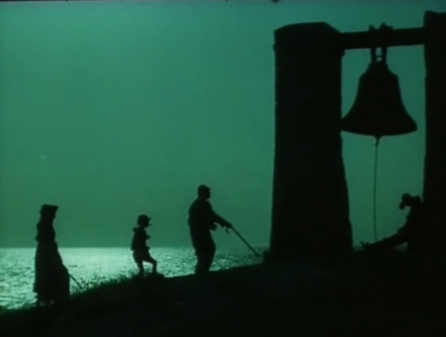

3. Сцена «Поле чудес» снималась на месте древнегреческого города Херсонес в Крыму. Какое событие, имеющее важнейшее значение для христиан всей Руси, произошло в Херсонесе? (2 балла)
4. Вокруг какого дерева Карабас обмотал свою бороду? (2 балла)
5. Какое место Крыма изображено на кадре из фильма «Королевство кривых зеркал» ? (2 балла)
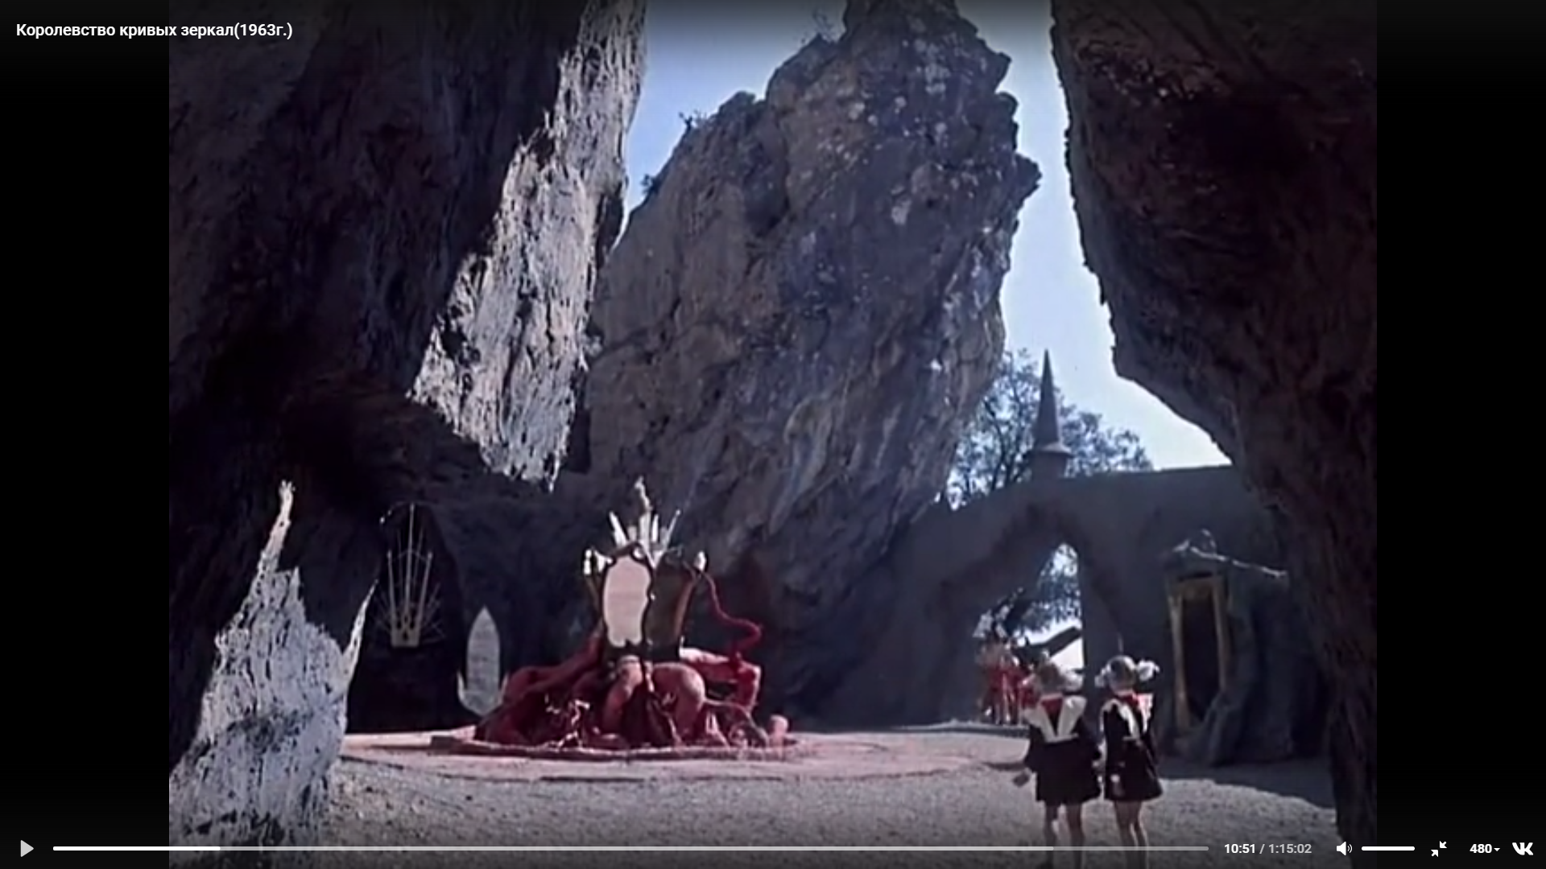

- Какое место Крыма изображено на кадре из фильма «Королевство кривых зеркал» ? (2 балла)
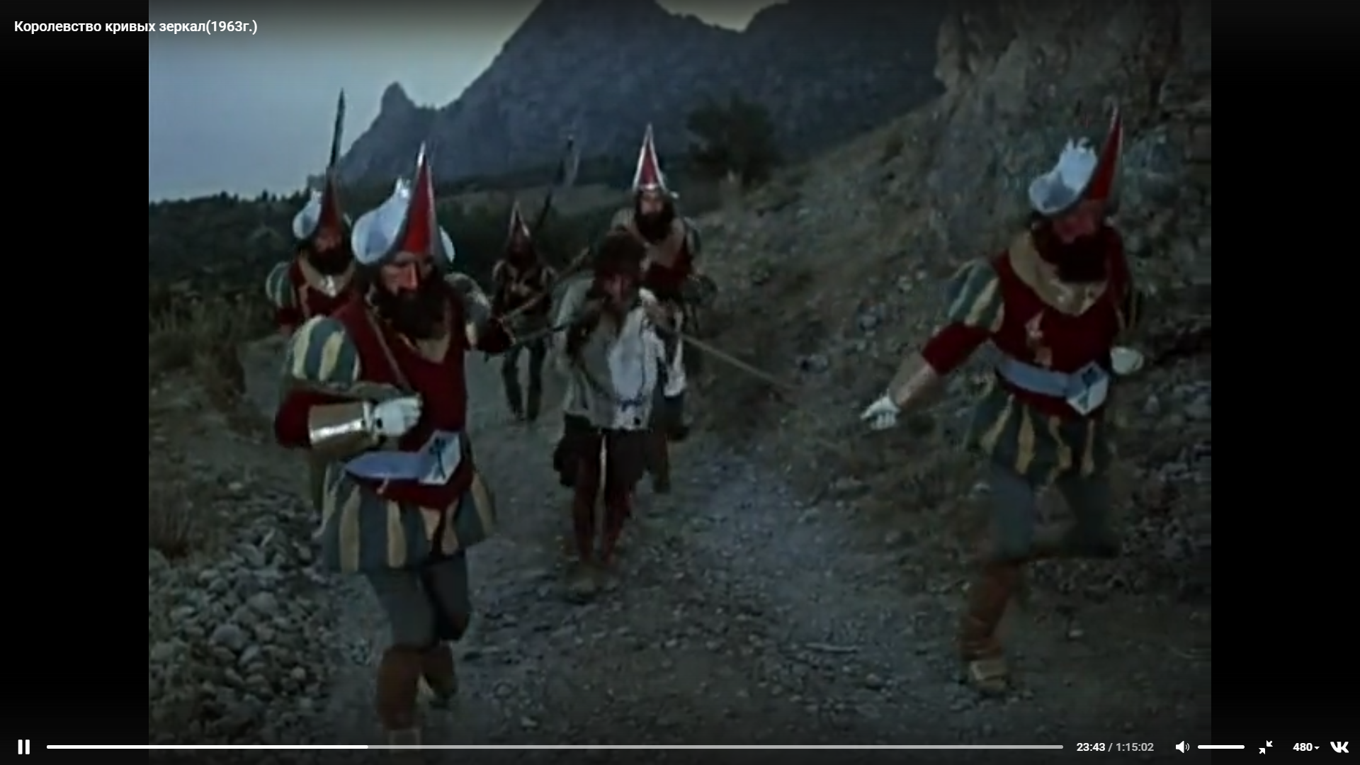

- Кто такой А.Роу? Какой кадр из фильма «Королевство кривых зеркал» изображен на конверте и почему, по вашему мнению, был выбран этот фрагмент? (3 балла)
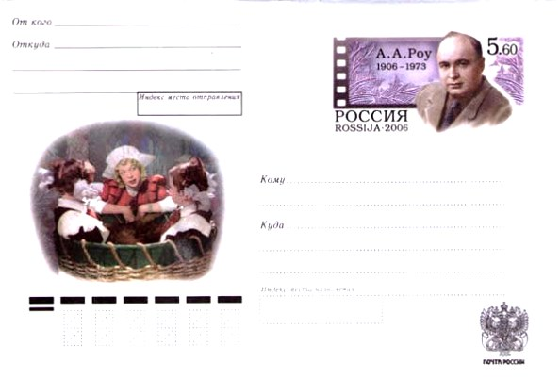

КИНЕМАТОГРАФИЧЕСКИЙ КОНКУРС
5-6 классы
Ответы на вопросы и задания
Максимальный балл – 21, 5
Письменная часть (обязательная)

- 5-11-6-7-8-4-1-2-3-9-10 (5,5 баллов: по 0,5 за каждый правильный ответ)
- по дороге к Полю чудес (2 балла). Херсонесский колокол — памятник истории города Севастополя, расположенный в Карантинной бухте Херсонеса (2 балла)
- крещение князя Владимира в 988 г (2 балла)
- крымская /корабельная сосна (2 балла)
- Симеиз, красный камень (2 балла)
- Крымские горы, Ай-Петри (2 балла)
- А. Роу - режиссер фильма; слева внизу – Оле и Яло помогает Ласка; Идея сцены: гармония человека и его отражения (неконфликтное существование человека и его отражения)/ идея дружбы, поддержки, примирения.

Устная часть
Ответы на дополнительные вопросы НА СКОРОСТЬ:

- Что делал Дуремар у пруда? Для чего он это делал? Почему Тортила называет его шарлатаном? (2 балла)
(Ловил пиявок. Он считает себя врачевателем и пиявками лечит людей. На самом деле он думает только о заработке. Поэтому Тортила и рассказывает ему о золотом ключике.)
- В фильме «Королевство кривых зеркал» за зеркалом Оля встречает девочку Яло и они вместе освобождают Гурда. Как вы думаете, какова идея режиссера? Для чего в фильме появляется такой персонаж – девочка Яло? (2 балла)
(Яло как отражение и антипод Оли, выражение ее характера до приключений в Королевстве кривых зеркал, ее противоположность во время пребывания в Королевстве; включена как дидактический прием)
- В Королевстве кривых зеркал Йагупоп 77 говорил, что «Свежий воздух _____________ для здоровья!». (2 балла)
(«Свежий воздух вреден для здоровья!» (Йагупоп 77 свежий воздух полезен для здоровья (на самом деле)

7-8 классы
Художественный фильм «Пассажир с “Экватора”» (1968 год), реж. А. Курочкин.
Художественный фильм «Алые паруса» (1961 год), реж. А. Птушко.

- Откуда Ассоль узнала о корабле под алыми парусами, который спустя годы приплывет за нею?
- В кадрах из художественного фильма Александра Птушко «Алые паруса» (1961 год) видна бухта, где находится поселок Каперна. Где это место в Крыму?
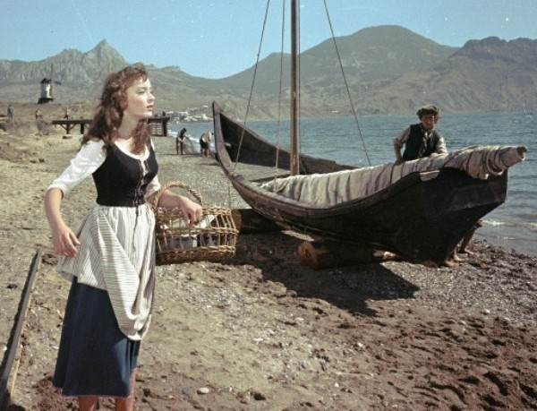

- В каком месте Крыма снимали прибытие корабля с алыми парусами в Каперну?
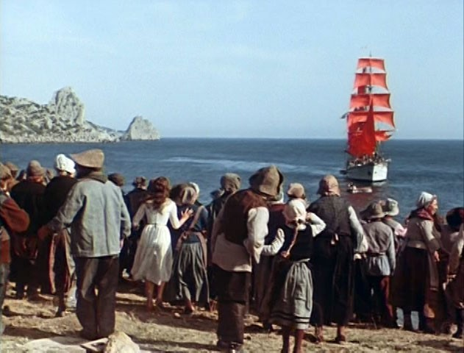

- На фото запечатлен рабочий момент съемки фильма «Алые паруса». Определите место Крыма, где проходили съемки, и название горного массива в кадре.
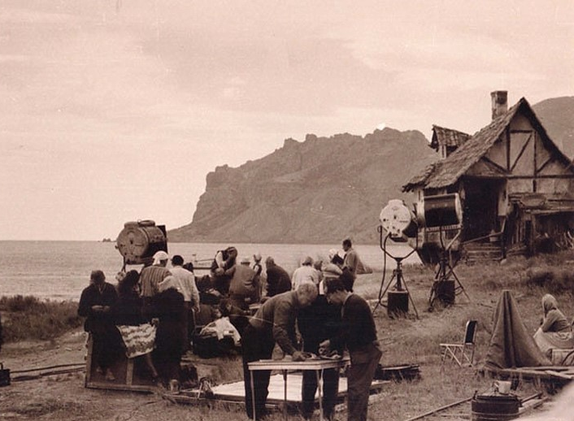

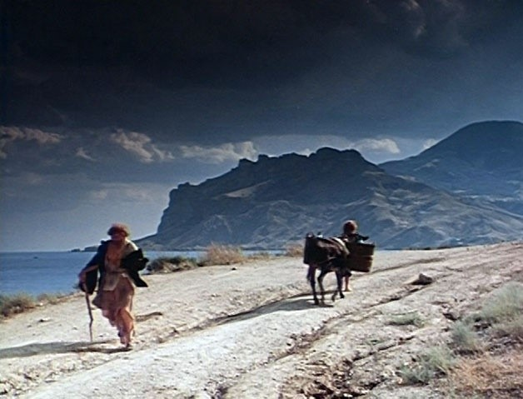

- Где создатели фильма «Алые паруса» снимали замок семьи Грэй?
- Где в Крыму находится зимний сад, принадлежащий, по фильму, семье Грэй?
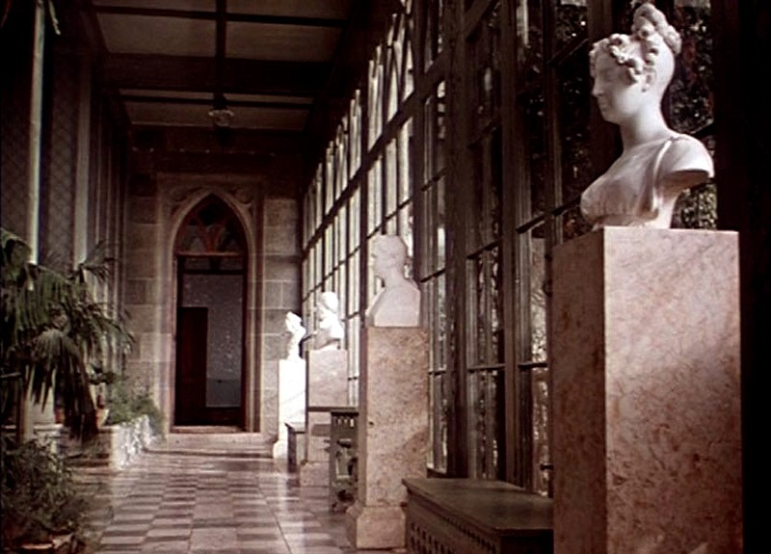

Вопросы по фильму «Пассажир с «Экватора»
1. В каких детских лагерях проходили съемки фильма?
2. В каких местах Крыма располагаются эти лагеря?
3.Какие известные крымские достопримечательности вы узнали на экране / были упомянуты в фильме? Назовите 3-4.
4. Что значат буквы «МО» на погонах отрядной формы?
5. В фильме звучит песня известного композитора Д. Кабалевского, посвященная одному из детских лагерей. Назовите этот лагерь. Название песни.
- Какое условное название получила секретная операция по добыче радиобуя? Почему?
- Что держат в руках ребята?

- Какое место Крыма изображено на фото?
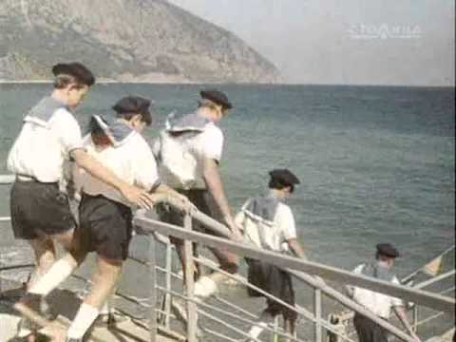

КИНЕМАТОГРАФИЧЕСКИЙ КОНКУРС
7-8 классы
Ответы
Максимальный балл – 28

- Из предсказания собирателя песен, сказок и легенд Эгля (2 балла)
- Поселок Коктебель, Тихая бухта (2 балла)
- В Голубом заливе под Кацивели (2 балла)
- Поселок Коктебель, Кара-Даг (южный склон хребта Кок-Кая, напоминает очертания профиля поэта Максимилиана Волошина) (2 балла)
- В Алупке во дворце графа М. С. Воронцова (2 балла)
- В Алупке во дворце графа М. С. Воронцова (2 балла)

Вопросы по фильму «Пассажир с «Экватора»

- «Каскад», «Артек» (2 балла)
- Город Алушта, поселок Гурзуф (2 балла)
- Медведь-гора, «Артек», «Каскад», «Кастель», Верхнее шоссе, Морской вокзал Ялты (2 балла)
- Морской отряд (2 балла)
- Спокойной ночи, родной Артек. Артек (2 балла)
- «Каскад», так как инженер –гидроакустик Филипп Максимович Ключик должен был сесть в автофургон с надписью «Пионерский лагерь «Каскад» (2 балла)
- Фотографии с изображением спортивных достижений Гленна (2 балла)
- Изображена «Медведь-гора» /Аю-Даг (2 балла)

ЛИНГВИСТИЧЕСКИЙ КОНКУРС
5-6 класс
Задание 1. Выпишите из данного отрывка имена существительные (в начальной форме), называющие растения; укажите род каждого существительного:
Яркая роскошь южной природы не трогала старика, но зато многое восхищало Сергея, бывшего здесь впервые. Магнолии, с их твёрдыми и блестящими, точно лакированными листьями и белыми, с большую тарелку величиной, цветами; беседки, сплошь затканные виноградом, свесившим вниз тяжёлые гроздья; огромные многовековые платаны с их светлой корой и могучими кронами; табачные плантации, ручьи и водопады, и повсюду – на клумбах, изгородях, на стенах дач – яркие, великолепные, душистые розы, - всё это не уставало поражать своей живою цветущей прелестью наивную душу мальчика.

Задание 2. Выпишите из данного отрывка и подчеркните орфограммы: а) слово с оглушением согласного звука на конце; б) слово с непроизносимой согласной в корне слова; 3) одно слово с проверяемой безударной гласной в корне слова; укажите к этому слову проверочное слово.
Держа картуз в зубах и жеманно переступая приседающими ногами, Арто подошёл к террасе. В руках болезненной дамы появился маленький перламутровый кошелёк. Все окружающие сочувственно улыбались.

Задание 3. Подчеркните в данном отрывке все обращения.
– Послушайте, старик, подойдите сюда, – силилась перекричать его барыня. – Ах, Трилли, ты убьёшь маму своим криком. И зачем только пустили этих музыкантов! Да подойди же ближе, ещё ближе… ещё, вам говорят!.. Вот так… Ах, не огорчайся же, Трилли, мама сделает всё, что хочешь. Умоляю тебя. Мисс, да успокойте же наконец ребёнка… Доктор, прошу вас… Сколько же ты хочешь, старик?

Задание 4. Разберите по составу выделенные слова в данном предложении:
День выдался знойный, безветренный, и накалившаяся земля жгла подошвы ног.

Задание 5. (устное, на скорость) Когда украли Арто, Серёжа решил идти к мировому, чтобы его вернуть, но дедушка испугался, т.к. у него был «пачпорт» на чужое имя. Кто такой мировой?

ЛИНГВИСТИЧЕСКИЙ КОНКУРС
7-8 класс
Задание 1. Выпишите из данного отрывка существительные ж.р. 3 склонения (в начальной форме):
Изъеденный червями, «Кудесник» снялся из Батума в Херсон. Вблизи Севастополя в трюме открылась течь. Испуганный шкипер повернул в зеленую лагуну и выбросил судно на мель.
Проходили зимы с их штормами, и «Кудесник» погрузился в воду по палубу. В его трюмах серебряным рисом бродила камса, а на палубе Петро Дымченко сушил сети.

Задание 2. Прочитайте отрывок:
Из истлевших канатов еще не выветрился запах смолы. В трещинах мачт янтарными каплями каменела смола. Ржавчина цепей была цвета киновари – океанская ржавчина: твердый налет соли и ветра.
В данной таблице заполните пустые клетки: впишите бесприставочные прилагательные, соответствующие указанным существительным из данного отрывка.

Существительные | Прилагательное
Образец: янтарь | янтарный
смола
ржавчина
соль
ветер

Задание 3. Из данного отрывка выпишите слова, в которых буквы Е, Ё, Ю, Я обозначают два звука:
Женщина зажгла спичку и прочла:
«Даже в печали, кроме горечи, есть глубина и подъём душевных сил. Как будто открываются все шлюзы».

Задание 4. Из данного отрывка выпишите слово со значением ‘углубление в стене для помещения убранства здания, предметов мебели’:
Автомобиль, гудя и встряхиваясь, метался по жарким дорогам. Их белая карта привела, наконец, к зеленой лагуне. Прохладная ее глубина казалась особенно яркой под днищами рыбачьих барок.
Лагуну, набережную, выметенную ветром, и дома с пустыми нишами для статуй окружали горы, покрытые ржавчиной многих веков.
Шофер замедлил ход, и за машиной помчались худые мальчишки. В их глазах сверкал восторг. Так умеют восторгаться люди очень теплых и древних стран.

Задание 5. (устное, на скорость) Какое слово в данном отрывке употреблено с нарушением грамматической нормы литературного языка? Какова его правильная форма?
Над лагуной дрались чайки. Греки орали с яликов:
– Петро, откуда у тебя дите? Хорош пацанчик! Будет наследником на «Корсаре», – он уже к морю имеет привычку!

ЛИНГВИСТИЧЕСКИЙ КОНКУРС
5-6 классы
Ответы
Максимальное количество баллов – 16 баллов.
Задание 1. Выпишите из данного отрывка имена существительные (в начальной форме), называющие растения; укажите род каждого существительного:
Яркая роскошь южной природы не трогала старика, но зато многое восхищало Сергея, бывшего здесь впервые. Магнолии, с их твёрдыми и блестящими, точно лакированными листьями и белыми, с большую тарелку величиной, цветами; беседки, сплошь затканные виноградом, свесившим вниз тяжёлые гроздья; огромные многовековые платаны с их светлой корой и могучими кронами; табачные плантации, ручьи и водопады, и повсюду – на клумбах, изгородях, на стенах дач – яркие, великолепные, душистые розы, - всё это не уставало поражать своей живою цветущей прелестью наивную душу мальчика.
Ответ: магнолия (ж.р.), виноград (м.р.), платан (м.р.), роза (ж.р.)
Критерии оценивания: за каждое существительное – по 0, 5 б., за верное определение рода – по 0, 5 б. Итого: 4 балла.

Задание 2. Выпишите из данного отрывка и подчеркните орфограммы: а) слово с оглушением согласного звука на конце; б) слово с непроизносимой согласной в корне слова; 3) одно слово с проверяемой безударной гласной в корне слова; укажите к этому слову проверочное слово.
Держа картуз в зубах и жеманно переступая приседающими ногами, Арто подошёл к террасе. В руках болезненной дамы появился маленький перламутровый кошелёк. Все окружающие сочувственно улыбались.
Ответ: а) картуз; б) сочувственно; 3) держа (держит) / приседающими (присел) / ногами (ноги) / болезненной (боль) / появился (явный) / перламутровый (перлы) / кошелёк (кошель).
Критерии оценивания: за каждое верно выделенное слово – по 1 б.; за верно подобранное проверочное слово – 1 б. Итого: 4 балла. Внимание: в задании в) оценивается только одно слово!

Задание 3. Подчеркните в данном отрывке все обращения.
Ответ: – Послушайте, старик, подойдите сюда, – силилась перекричать его барыня. – Ах, Трилли, ты убьёшь маму своим криком. И зачем только пустили этих музыкантов! Да подойди же ближе, ещё ближе… ещё, вам говорят!.. Вот так… Ах, не огорчайся же, Трилли, мама сделает всё, что хочешь. Умоляю тебя. Мисс, да успокойте же наконец ребёнка… Доктор, прошу вас… Сколько же ты хочешь, старик?
Критерии оценивания: за каждое верно выделенное обращение 0 по 0, 5 б. Итого: 3 балла.

Задание 4. Разберите по составу выделенные слова в данном предложении:
День выдался знойный, безветренный, и накалившаяся земля жгла подошвы ног.
Ответ: зной-н-ый; без-ветр-енн-ый; жг-л-а.
Критерии оценивания: за каждое верно разобранное слово – по 1 б.; ели морфемное членение произведено неверно – 0 б. Итого: 3 балла.

Задание 5. (устное, на скорость) Когда украли Арто, Серёжа решил идти к мировому, чтобы его вернуть, но дедушка испугался, т.к. у него был «пачпорт» на чужое имя. Кто такой мировой?
Ответ: мировой – это мировой судья, в обязанность которого входило улаживать конфликты. Дедушка испугался идти к нему, т.к. мировой – это представитель власти.
Критерии оценивания: за верное значение слова – 3 б.

ЛИНГВИСТИЧЕСКИЙ КОНКУРС
7-8 классы
Ответы
Максимальное количество баллов – 17 баллов.

Задание 1. Выпишите из данного отрывка существительные ж.р. 3 склонения (в начальной форме):
Изъеденный червями, «Кудесник» снялся из Батума в Херсон. Вблизи Севастополя в трюме открылась течь. Испуганный шкипер повернул в зеленую лагуну и выбросил судно на мель.
Проходили зимы с их штормами, и «Кудесник» погрузился в воду по палубу. В его трюмах серебряным рисом бродила камса, а на палубе Петро Дымченко сушил сети.
Ответ: течь, мель, сеть.
Критерии оценивания: за каждое верное слов – по 1 б. Итого: 3 балла.

Задание 2. Прочитайте отрывок:
Из истлевших канатов еще не выветрился запах смолы. В трещинах мачт янтарными каплями каменела смола. Ржавчина цепей была цвета киновари – океанская ржавчина: твердый налет соли и ветра.
В данной таблице заполните пустые клетки: впишите бесприставочные прилагательные, соответствующие указанным существительным из данного отрывка.

Ответ:
Существительные | Прилагательное
Образец: янтарь | янтарный
смола | смоляной, смолистый
ржавчина | ржавый
соль | соляной, солёный
ветер | ветряной, ветреный
Критерии оценивания: за каждое верное прилагательное – по 1 б. Итого: 7 баллов.

Задание 3. Из данного отрывка выпишите слова, в которых буквы Е, Ё, Ю, Я обозначают два звука:
Женщина зажгла спичку и прочла:
«Даже в печали, кроме горечи, есть глубина и подъём душевных сил. Как будто открываются все шлюзы».
Ответ: есть, подъём, открываются.
Критерии оценивания: за каждое верное слово – по 1 б. Итого: 3 балла.

Задание 4. Из данного отрывка выпишите слово со значением ‘углубление в стене для помещения убранства здания, предметов мебели’:
Автомобиль, гудя и встряхиваясь, метался по жарким дорогам. Их белая карта привела, наконец, к зеленой лагуне. Прохладная ее глубина казалась особенно яркой под днищами рыбачьих барок.
Лагуну, набережную, выметенную ветром, и дома с пустыми нишами для статуй окружали горы, покрытые ржавчиной многих веков.
Шофер замедлил ход, и за машиной помчались худые мальчишки. В их глазах сверкал восторг. Так умеют восторгаться люди очень теплых и древних стран.
Ответ: это слово ниша.
Критерии оценивания: за верное найденное слово – 2 балла.

Задание 5. (устное, на скорость) Какое слово в данном отрывке употреблено с нарушением грамматической нормы литературного языка? Какова его правильная форма?
Над лагуной дрались чайки. Греки орали с яликов:
– Петро, откуда у тебя дите? Хорош пацанчик! Будет наследником на «Корсаре», – он уже к морю имеет привычку!
Ответ: это слово ‘дитё’; в литературном языке оно имеет другую форму – ‘дитя’.
Критерии оценивания: за верно найденное слово – 1 б., за указание правильной формы – 1 б. Итого: 2 балла.

